**Chapitre 1 : Contexte général du projet**

**Introduction**

L'étude de projet est une approche essentielle qui vise à garantir la bonne gestion d'un projet et à assurer le suivi efficace de toutes ses phases. Une étude approfondie et bien planifiée est un élément clé pour assurer la réussite d'un projet.

Cette étude fera donc l'objet de notre premier chapitre qui sera consacré à la présentation de l'entreprise d'accueil, la présentation du projet, l'étude de l'existant et le choix de la méthode de travail.

* 1. **Présentation de l'organisme d'accueil**

Tac-Tic est une entreprise tunisienne fondée en 2012 spécialisée dans la technologie Open Source, axée sur la fourniture de solutions efficaces et garantissant les fonctionnalités nécessaires à la réussite des entreprises tout en réduisant les coûts.

Elle est également un leader reconnu dans la fourniture de services de réseau IP/MPLS à l'industrie des télécommunications en Tunisie. Son offre de services comprend des services de réseau, des conseils aux entreprises, des solutions basées sur des outils et des formations. [1]

**1.1.1. Organigramme de l’entreprise**

La figure 2 présente l'organigramme de l'entreprise d'accueil « TAC-TIC » où … et .. : ….

**Figure 2: Organigramme de l'entreprise d'accueil «TAC-TIC»**

**1.1.2. Services**

TAC-TIC offre à ses clients une large gamme de services informatiques qui comprend des services réseau, des conseils aux entreprises, des solutions basées sur des outils et des formations :

* + **Développement web et mobiles :** TAC-TIC conseille et accompagne les entreprises dans la conception des solutions numériques afin de les aider à booster leur business.
  + **Réseaux et télécommunications :** TAC-TIC est sollicitée pour les grands projets des réseaux fixe et mobile et spécialisée dans la technologie IP- MPLS. Elle opère également dans le domaine de la vidéosurveillance et du contrôle d'accès. Le département "Déploiement", leader des services d'ingénierie de réseaux, reste engagé à proposer à ses clients des solutions innovantes et des services avancés.
  + **Transformation digitale :** TAC-TIC offre des services de conseil et d'accompagnement aux entreprises qui souhaitent réussir leur transformation numérique.[1]
  1. **Contexte du Projet**

Dans la présente partie, nous allons donner un aperçu sur le sujet sur lequel nous avons travaillé tout au long de la période du stage.

* + 1. **Motivations**

Le recyclage est devenu de plus en plus important dans le monde entier en raison de la quantité croissante de déchets produits chaque année. Selon l'Organisation des Nations unies (ONU), la quantité de déchets solides produits dans le monde devrait augmenter de 70% d'ici 2050, passant de 2,01 milliards de tonnes en 2016 à 3,40 milliards de tonnes en 2050.

Le recyclage est une solution viable pour réduire la quantité de déchets envoyés dans les décharges et réduire ainsi la pression sur l'environnement.

Selon l'Agence européenne pour l'environnement, en Europe, chaque tonne de papier recyclé évite l'émission de 900 kg de CO2 dans l'atmosphère. De même, le recyclage d'une tonne de plastique permet d'économiser l'énergie nécessaire pour produire suffisamment de chaleur pour alimenter un foyer pendant un mois.

Le recyclage a également un impact économique positif. Selon l'American Chemistry Council, l'industrie du recyclage a généré 110 milliards de dollars de chiffre d'affaires en 2019 et a créé 531 510 emplois directs dans l'ensemble des États-Unis.

En somme, le recyclage est non seulement important pour l'environnement, mais il a également un impact économique significatif et peut contribuer à la création d'emplois. Les chiffres montrent clairement l'importance de prendre des mesures pour encourager et augmenter le taux de recyclage dans le monde. [2]

* + 1. **Problématique**

Depuis longtemps, l'humanité a cherché des moyens de réduire son impact sur l'environnement et de préserver les ressources naturelles pour les générations futures. Le recyclage est l'un des moyens les plus courants pour y parvenir, mais il peut être difficile pour les individus de savoir comment et où recycler, ainsi que de comprendre les avantages environnementaux et économiques du recyclage.

Dans ce contexte, l'ère digitale a permis l'émergence d'outils et de plateformes de recyclage en ligne qui offrent des informations et des services de recyclage pour aider les citoyens à comprendre les réglementations locales, à trouver des points de collecte et de tri des déchets, et à se connecter avec d'autres personnes impliquées dans des initiatives de recyclage.

Pour avoir un impact significatif sur la vie des personnes au quotidien en contribuant à réduire leur empreinte carbone, à préserver les ressources naturelles, à réduire la pollution et à créer des emplois par le bais d'une application reste un défi dans le marché tunisien.

**Alors comment pouvons-nous exploiter le pouvoir des nouvelles technologies pour soutenir une culture du recyclage et réduire l'impact des déchets sur l'environnement ?**

* + 1. **Objectifs et contributions**

Le but de ce projet est de concevoir une application mobile conviviale pour connecter les acheteurs et les vendeurs d'objets recyclables, tout en offrant des fonctionnalités pratiques telles que la recherche et la cartographie géographique. En simplifiant le processus d'achat et de vente d'objets recyclables, l'application peut aider à promouvoir des pratiques de recyclage plus durables et à sensibiliser les gens sur l'importance de recycler pour protéger l'environnement.

Nos objectifs doivent répondre aux caractéristiques de l’acronyme SMART :

* Augmenter le nombre d'utilisateurs actifs de l'application de 50% dans les 10 premiers mois après son lancement, en promouvant l'application à travers les médias sociaux et les partenariats avec des organisations environnementales.
* Réduire le temps moyen pour trouver un acheteur ou un vendeur d'objets recyclables à moins de 5 minutes, en améliorant la fonctionnalité de recherche et de cartographie géographique de l'application et en proposant des recommandations personnalisées pour les utilisateurs.
* Améliorer la convivialité de l'application en augmentant le taux de satisfaction des utilisateurs de 20% dans les 10 premiers mois après son lancement, en collectant des commentaires et des évaluations des utilisateurs, en effectuant des tests d'utilisabilité et en apportant des améliorations en conséquence.
* Augmenter le nombre de points de collecte répertoriés dans l'application de 30 % d'ici la fin de l'année en cours, en établissant des partenariats avec des entreprises locales et des associations de protection de l'environnement.
  1. **Étude de l’existant**

L'étude de l'existant revêt une grande importance pour une compréhension approfondie du système et la définition de ses objectifs. Elle permet de mettre à table, et de façon très claire les études réalisées sur l'environnement d'évolution du projet, que ce soit par rapport au marché ciblé ou aux concurrents qui l'occupent. Cette partie fera donc l'objet de l'étude des solutions existantes.

* + 1. **Analyse de l’existant**

Concernant notre projet, nous n'avons trouvé aucune application de recyclage tunisienne. Par conséquent, nous avons effectué des recherches approfondies pour sélectionner deux solutions internationales. L'objectif était de déterminer les fonctionnalités de base communes et de mettre en évidence les avantages et les inconvénients qui les distinguent des autres.

Par ailleurs, nous pouvons étudier ces deux solutions à l'échelle internationale afin d'améliorer notre perspective. Ces deux solutions sont :

* **iRecycle :** est une application mobile développée en 2019 aux États-Unis. Elle permet de rechercher les matériaux afin de trouver les recycleurs qui les prendront en charge. Elle fournit ainsi des connexions de localisation, de téléphone et de site web à plus de 110 000 programmes de recyclage dans plus de 250 000 endroits. Elle permet également de découvrir des histoires sur la façon de recycler, des produits et des services innovants, ainsi que des personnes qui trouvent leur propre voie vers une vie plus durable. L'image suivante montre l'interface de l'application iRecycle.

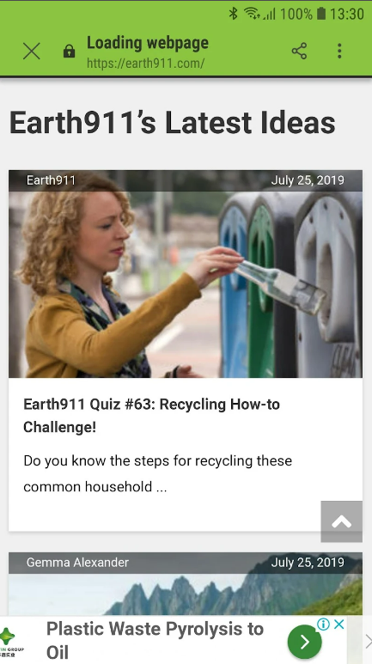

Figure 3 : Application mobile « iRecycle » [3]

* **Treev :** est une application mobile de tri des déchets développée en 2021 en France. L'application permet de localiser les points de collecte, de découvrir des astuces et bien plus encore pour trier sans erreur. En outre, elle permet à l'utilisateur d'accéder à tous les points de collecte dont il a besoin en utilisant simplement la carte, sans avoir à les chercher pendant des heures. L'image ci-dessous présente l'interface de l'application Treev.

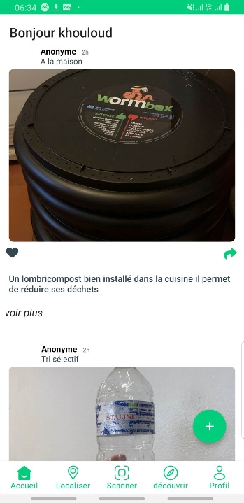7

Figure 4 : Application mobile « Treev »[4]

Après avoir visualisé les solutions existantes, il est indispensable de critiquer ces solutions afin de proposer une meilleure solution.

* + 1. **Critique de l’existant**

Le but de la critique de l'existant est d'établir un diagnostic précis sur les procédures utilisées, relever les anomalies, les qualités et les défauts des concurrents. Il est indispensable de critiquer les cas similaires dans le but de proposer la meilleure solution. Il s'agit principalement de citer les points forts et les points faibles de chaque solution mentionnée dans la partie précédente. Nous allons indiquer dans le tableau ci-dessous une analyse comparative entre les différentes applications retenues :

|  |  |  |
| --- | --- | --- |
|  | Les points forts | Les points faibles |
|  | -Application gratuite  -Navigation facile  -Disponibilité sur App Store et Play Store  -Bonne expérience utilisateur  -Possession d’un site web  -Ergonomie bien étudiée.  -Présence de la géolocalisation  - Possibilité de trouver facilement les centres de recyclage à proximité. | -Pas de paiement en ligne  -Pas d’auto-complète  -Absence de négociation des prix |
|  | -Application gratuite  -Ergonomie et design attractif  -Une expérience unique et  totalement personnalisée.  -Présence de la géolocalisation  -Possibilité de scanner les produits de l’utilisateur | - Temps de chargement lent  -Pas d’auto-complète  -Trop d’input  -Absence de négociation des prix  -Pas de catégorisation des objets recyclables |

Tableau 1 : Tableau comparatif des solutions existantes sur le marché international

D'après le tableau 1, nous avons pris en considération les points forts et les points faibles de chaque solution dans le but de proposer une meilleure solution à notre problématique.

* + 1. **Solution proposée**

Ce projet consiste à développer une application mobile nommée **Waste Not** destinée à la fois aux entreprises (B2B) et aux particuliers (B2C). Elle a pour objectif faciliter le processus de recyclage en offrant aux utilisateurs une plateforme pour acheter et vendre des objets à recycler. Grâce à cette application, les utilisateurs peuvent publier des annonces pour des objets qu'ils souhaitent vendre et cibler des acheteurs intéressés. De plus, l'application permet également aux utilisateurs de rechercher des objets à recycler en fonction de leurs besoins spécifiques, ce qui leur permet d'économiser du temps et de l'argent en évitant d'acheter des produits neufs.

* 1. **Choix de la méthodologie de travail**

Un projet informatique, quelle que soit sa taille et la portée de ses objectifs, nécessite la mise en place d'un planning organisationnel tout au long de son cycle de vie.

La méthodologie est la démarche organisée rationnellement pour aboutir à un résultat. Les principales méthodologies diffèrent non seulement par leur structure, mais aussi par la nature des livrables, processus, outils et même par le logiciel de gestion de projet adopté. Parmi ces différentes méthodologies nous pouvons distinguer les méthodologies agiles.

* + 1. **Les méthodes agiles**

Une méthode Agile est une approche itérative et collaborative, capable de prendre en compte les besoins initiaux du client et ceux liés aux évolutions. Elle permet aux utilisateurs d'obtenir une meilleure visibilité de la gestion des travaux et un feedback régulier afin d’appliquer directement les changements nécessaires. [5]

Le but d'une méthode agile est de maximiser la valeur ajoutée. Le développement s'effectue par itérations successives, il est possible, à la fin de chaque itération, de changer les priorités en faisant en sorte que les éléments apportant le plus de valeur soient réalisés a priori.

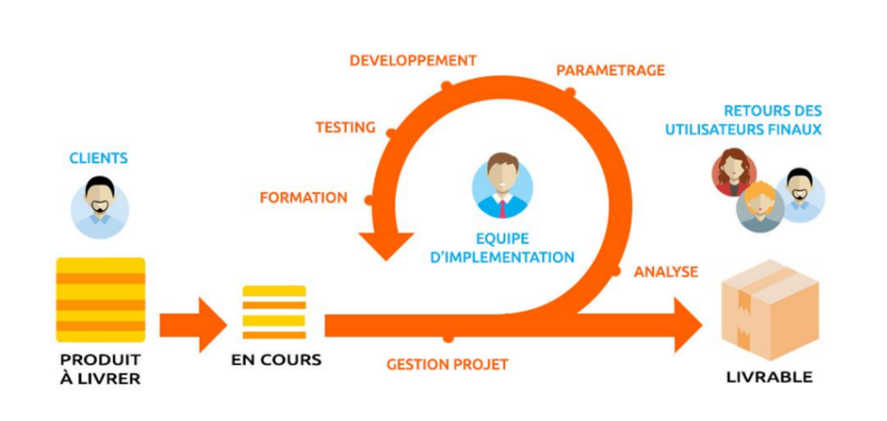

**Figure 5 : Méthode de travail Agile**

La figure 5 montre que les méthodes agiles utilisent le principe de développement itératif qui consiste à découper le projet en plusieurs étapes d’une durée de quelques semaines qu’on appelle itérations. Ces itérations sont des mini-projets définis avec le client en détaillant les différentes fonctionnalités qui seront développées selon leur priorité. L’objectif est d’obtenir, au terme de chaque itération, un sous ensemble opérationnel du système cible et au terme de la dernière itération, la version finale du produit.

* + 1. **Les principales méthodes agiles**

Les méthodes agiles sont de plus en plus utilisées dans le domaine du développement de logiciels, car elles permettent de s'adapter rapidement aux changements et de livrer des produits de qualité. Parmi les méthodes agiles les plus populaires, on trouve Scrum, XP (Extreme Programming), Test Driven Development et Crystal Clear. Chacune de ces méthodes possède ses propres avantages et inconvénients, mais elles partagent toutes une philosophie commune qui met l'accent sur la collaboration, la communication et la flexibilité.

Et suite à une réunion faite avant le démarrage du projet, nous avons décidé d'opter pour SCRUM étant le plus convenable à notre projet.

* + 1. **Méthode de travail : Scrum**

Nous avons opté pour la méthode Scrum, faisant partie des approches agiles les plus utilisées dans la gestion des projets informatiques. Cette méthode signifie mêlée au rugby. Le principe de base étant d'être toujours prêt à réorienter le projet au fil de son avancement. [6]

Trois piliers soutiennent l'implémentation d'un contrôle empirique de processus :

• **La transparence :** Les aspects importants du processus doivent être visibles à ceux qui sont responsables des retombées. Elle requiert la définition d'un standard commun pour ces aspects afin que les observateurs partagent une compréhension commune de ce qui est observé.

• **L’inspection :** Cette inspection quotidienne permet de détecter rapidement d'éventuels écarts entre l'objectif de l'itération, le travail envisagé et la réalité du quotidien. La fréquence de ces inspections ne devrait pas gêner le travail en cours. Ces inspections sont bénéfiques lorsqu'elles sont effectuées de manière diligente sur les lieux du travail par les personnes qualifiées.

• **L’adaptation :** Si un inspecteur détermine qu’un ou plusieurs aspects du processus dérivent hors des limites acceptables, et que le produit qui en résulte sera inacceptable, le processus ou le matériel utilisé par le processus doit être ajusté.

Un ajustement doit être fait dès que possible afin de minimiser le risque d’autres dérives.

La méthode Scrum définit trois rôles qui sont :

• **Le Product Owner :** est responsable de maximiser la valeur du produit et du travail de l’Équipe de Développement. La façon de jouer ce rôle peut varier grandement selon les entreprises, les équipes Scrum et les individus. Il est la seule personne responsable de gérer le carnet de produit (Product Backlog en Anglais).

• **Le Scrum Master :** est responsable de s’assurer que Scrum est compris et mis en œuvre. Les Scrum Masters remplissent leurs rôles en s’assurant que l’Équipe Scrum adhère à la théorie, aux pratiques et aux règles de la méthodologie Scrum. Son rôle de facilitater l’aide à l’amélioration de la communication au sein de l’équipe en cherchant à maximiser le savoir-faire et la productivité de celle-ci.

• **Le Scrum Team :** c’est l’équipe de développement, chargée de transformer les besoins définis par le Product Owner en fonctionnalités utilisables. Pluridisciplinaire, elle possède en interne toutes les compétences nécessaires à la réalisation du projet.

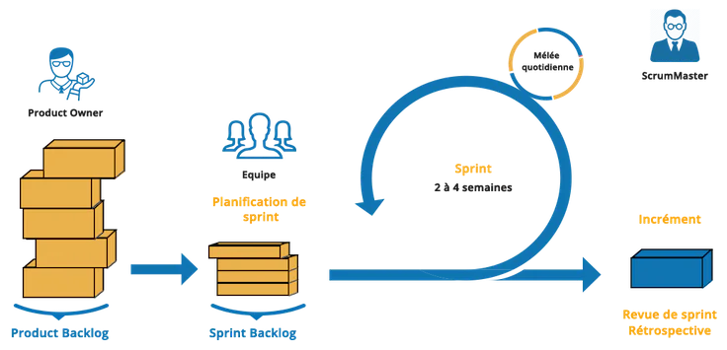

**Figure 6 : Cycle de vie Scrum**[6]

La figure 6 illustre le déroulement du cycle projet Scrum organisé en itérations, ou sprints. Chaque sprint dure généralement de deux à quatre semaines. Une réunion de planification est organisée avant le début d’un sprint, afin de sélectionner les Users Stories qui seront réalisées durant le sprint. Elles composent alors le sprint backlog. Au-delà du Sprint, le cycle se répète jusqu'à ce que la liste des tâches du Product Backlog soit achevée ou le budget du projet est épuisé ou une autre limite est atteinte. L'une de ces raisons marque la fin du travail sur le projet. Peu importe la cause de clôture, Scrum assure que le travail le plus important a été achevé lors de la fin du projet.

Scrum propose la création de trois artefacts essentiels :

• **Le backlog de produit (Product backlog) :** est une liste ordonnée et priorisée de toutes les fonctionnalités qui doivent constituer le produit.

• **Carnet d'itérations (Sprint backlog) :** est une liste contenant les spécifications techniques pour que les tâches soient accomplies par l'équipe de développement au cours d'une période donnée (sprint).

• **L'incrément en Scrum (product increment) :** correspond à l'ensemble des items du backlog de produits qui ont été accomplis pendant le sprint courants.

**Conclusion**

Ce chapitre a présenté le cadre général de notre projet à savoir : la problématique et notre solution la plus adéquate aux attentes des utilisateurs, l'étude approfondie des solutions similaires existantes et les objectifs que nous avons fixés ainsi que la méthodologie à suivre pour le pilotage du projet. Le chapitre qui suit portera sur une étude de marché.